به نام خدا

**پروژه اول (فراوانی)**

**ایده :**

خب من اینجا اولین چیزی که به ذهنم میرسه اینه که بیام از هش مپ استفاده کنم.

شکل تقریبی هش مپ ها هم اینجوریه :

map<string, int> A ={{'first' : 1},{'second' : 13},{'third' : 39}}

که ما میتونیم به عدد های این ارایه به صورت A['first'] دسترسی پیدا کنیم و تغییرشون بدیم.

**منطق برنامه :**

این برنامه میاد ورودی رو از کاربر میگیره و با "," جدا میکنه و برای هرکدوم از اینها میاد یک عدد به هش مپمون اضافه میکنه.

در اخر هم میاد برای هرکدوم از مقادیر هش مپمون ، اسم و فراوانیش رو چاپ میکنه.

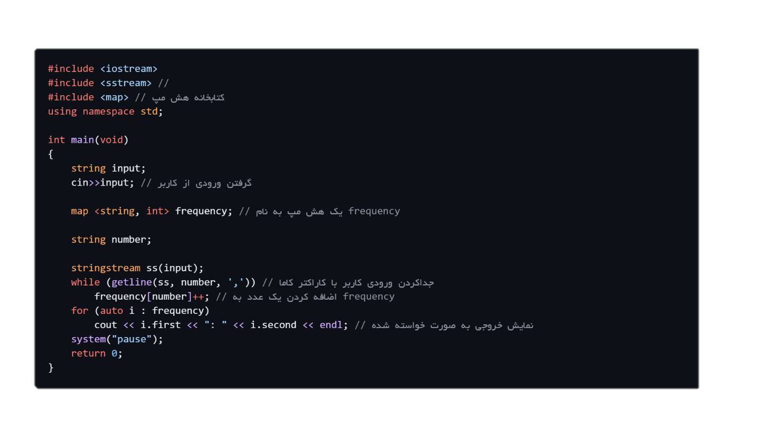(برای زیباییش هم در اخر اومدم از دستور توقف cmd استفاده کردم تا برنامه کامپایل شده اجرا بمونه و کاربر بتونه فراوانی رو ببینه.)

به نام خدا

**پروژه دوم (ضرب اعداد بزرگ)**

**ایده :**

برای این پروژه میخوام از استرینگ ها استفاده کنم چون خوبی ای که داره اینه که استرینگ سایز متغیری داره و محدود نیست (مثل int و long int) و خب تا جایی که رم داشته باشی میتونی ازش استفاده کنی.

**منطق برنامه :**

برنامه دو عدد رو دریافت میکنه و طولشون رو چک میکنه ، اگه طول یا مقدار یکی از اینها برابر با 0 بود ، در خروجی صفر رو نشون میده.

یک متغیر با تایپ vector میسازیم با اندازه حداکثری lena+lenb

(چون مثلا $999*999 = 998001$) و مقدار اولیه 0 برای هر بایت.

بعد مانند ضربی که خودمان انجام میدیم از رقم اخر عدد کوچکتر شروع میکنیم و در تک تک رقم های عدد بزرگ تر ضرب و جمع میکنیم.

در اخر هم خروجی رو برعکس میکنیم (چون کار های بالا رو از اخر شروع کردیم) و به کاربر نشون میدیم.

**پی نوشت :**

کتابخانه وکتور بهمون قابلیت ها بیشتری میده برای کار با ارایه ها (آزادییییی 😁)

